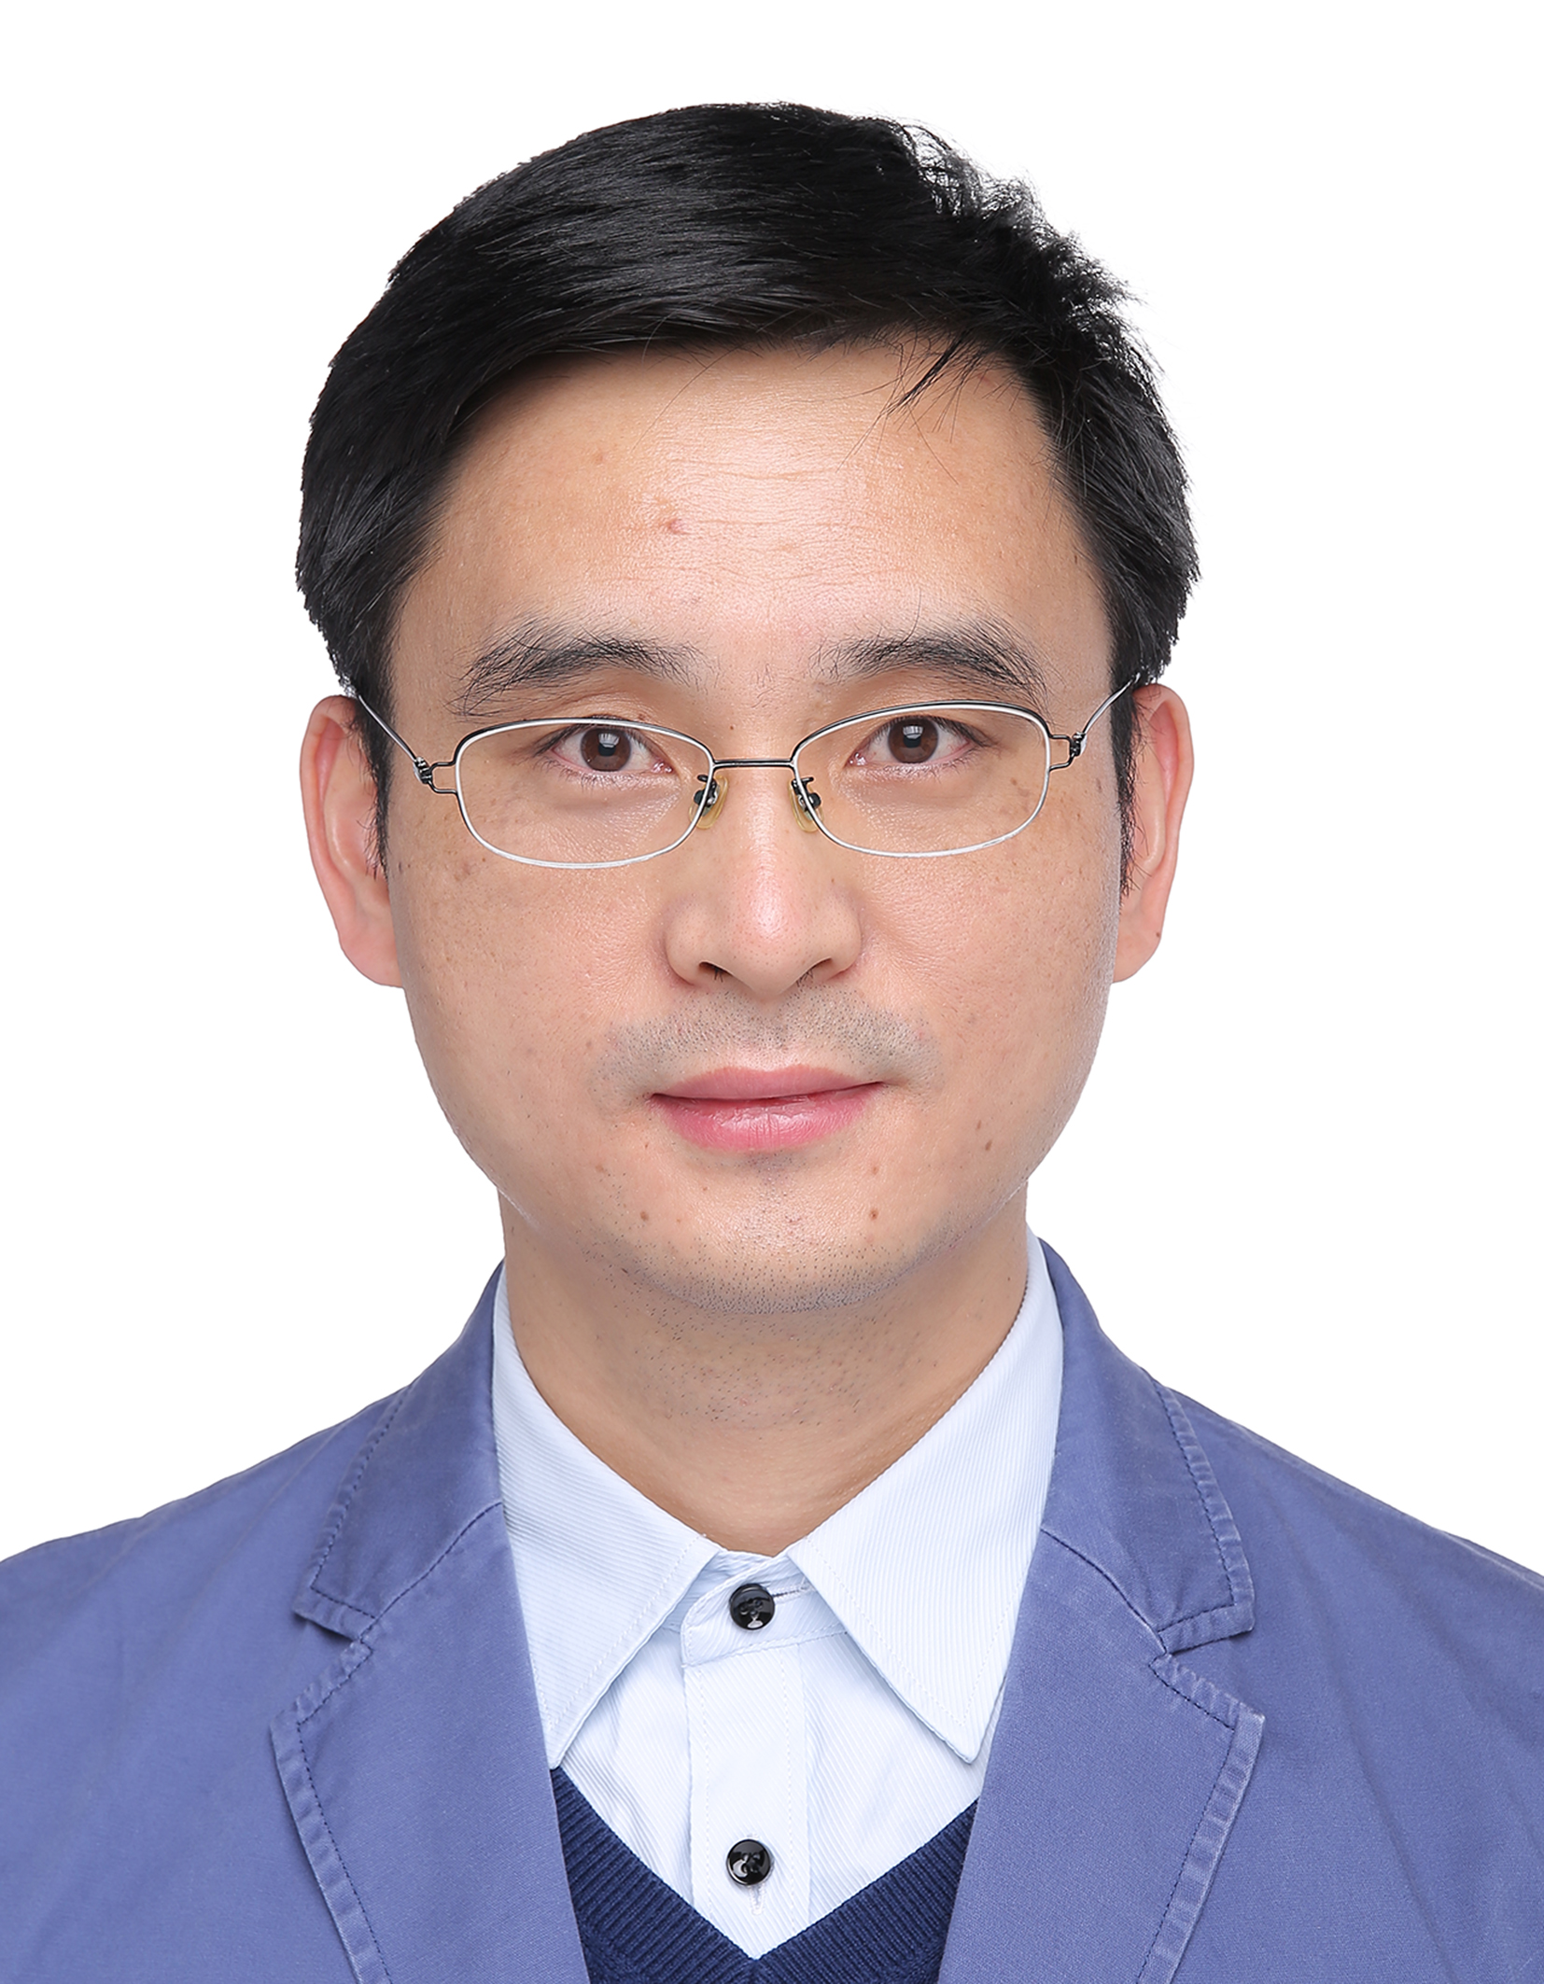

米赵宏
青年研究员，博士生导师
办公室：现代物理所3-121（邯郸校区）
工作电话：(021)65643697
电子邮箱：mizhh@fudan.edu.cn
课题组网站:

教育和工作经历：
2021.12–现在 青年研究员 复旦大学现代物理研究所∣核科学与技术系
2016.01–2021.11 Research Fellow 新加坡国立大学离子束应用中心
2011.08–2015.11 理学博士 新加坡国立大学物理系
2007.08–2011.07 理学学士 兰州大学物理学院隆基班（物理）

研究兴趣：
课题组主要依托离子加速器（如复旦大学3 MV串列加速器、附属肿瘤医院质子重离子中心的医用同步加速器、中国原子能院BRIF大科学装置）和离子微束装置、细胞实验室、粒子探测器实验室，开展离子束技术与生物医学的交叉研究：
- 基于新材料的离子辐射探测：该方向主要开展基于新型闪烁体和半导体材料的离子探测研究，探索这些材料的探测下限（单粒子灵敏度）、探测上限（超高剂量率）及新机理，主要应用场景是质子重离子治疗精准剂量控制、FLASH、质子成像和质子CT等。
- 质子辐射增敏效应新途径：该方向主要是结合新型纳米药物，研究质子辐射增敏的新策略和微观机理，在质子治疗中用来增强质子的相对生物学效应（RBE）。
- 单光子色心的离子注入法制备及量子传感应用：该方向主要利用基于加速器的离子微束技术，通过确定性离子注入的方法，在高纯CVD金刚石及SiC材料中制备NV色心、SiV色心，这些色心作为量子传感器，能够对活细胞生理生化活动中产生的微弱磁信号进行检测和成像。

学术荣誉：
- 入选国际先进材料协会终身会士（Lifetime Fellow of IAAM，2025年度）
- 入选国家级人才计划青年学者项目（2024年度）
- 入选上海市海外高层次人才引进计划长期项目（2021年度）

主要兼职：
- 核物理与离子束应用教育部重点实验室副主任
- 上海市核学会理事
- 中国物理学会和中国核学会粒子加速器分会理事
- 国际核微探针大会程序委员会（Program Committee）委员
- 教育部学位中心学位论文评议专家
- Scientific Reports编委
- Nuclear Instruments & Methods in Research Section B (NIMB)客座编辑
- Nature Communications/European Physical Journal Plus/Radiation and Environmental Biophysics/Chinese Physics Letters/Nanoscale/NIMB/《核技术》等学术期刊审稿人

项目承担：
- 2026.01-2029.12，国家自然科学基金面上项目，稀土纳米颗粒介导的质子诱导光动力治疗研究，项目负责人（项目号：）
- 2023.12–2028.11，科技部国家重点研发计划“大科学装置前沿研究”重点专项，强流丰中子束产生及离子束协同辐照效应研究–课题2：离子束协同辐照效应研究（项目共2个课题），课题负责人（项目号：）
- 2023.01–2025.12，国家自然科学基金青年项目，稀土纳米颗粒介导的质子诱导光动力治疗研究，项目负责人（项目号：）
- 2022.01–2026.12，复旦大学引进人才科研启动经费，项目负责人

代表性论文 (*通讯作者)：
- Huanlu Xue, Qi Wang, Yu Zhang, Wei Zhang, Hailei Zhang, Tao Yu, Shimei Wang, Xin Liu, Jie Ma, Xiaojun Ma, Hao Shen*, Zhaohong Mi*. High-sensitivity detection of oxygen impurity in glow discharge polymers through non-Rutherford resonance backscattering. Analytical Chemistry, in press (2025).
- Zhaohong Mi*, Hongyu Bian, Chengyuan Yang, Yanxin Dou, Andrew A. Bettiol*, Xiaogang Liu*. Real-time single-proton counting with transmissive perovskite nanocrystal scintillators. Nature Materials 23, 803-809 (2024).（入选ESI高被引论文）
Nature Materials同期对该工作的邀请评述（News and views）: Matthew C. Beard. Sensitive proton-radiation detectors. Nature Materials 23, 731-732 (2024).
- Zhaohong Mi, Ce-Belle Chen, Hong Qi Tan, Yanxin Dou, Chengyuan Yang, Shuvan Prashant Turaga, Minqin Ren, Saumitra K. Vajandar, Gin Hao Yuen, Thomas Osipowicz, Frank Watt, Andrew A. Bettiol. Quantifying nanodiamonds biodistribution in whole cells with correlative iononanoscopy, Nature Communications 12, 4657 (2021).
- Zhaohong Mi, Yuhai Zhang, Sudheer Kumar Vanga, Ce-Belle Chen, Hong Qi Tan, Frank Watt, Xiaogang Liu, Andrew A. Bettiol. Subwavelength imaging through ion-beam-induced upconversion. Nature Communications 6, 8832 (2015).
- Jie Ma, Hao Shen, Zhaohong Mi*. Enhancing proton therapy efficacy through nanoparticle-mediated radiosensitization. Cells 13, 1841 (2024).
论文列表请见：https://orcid.org/0000-0002-9838-3382

“离子微束及应用”课题组成员：
PI | 沈 皓（教授）  米赵宏（青年研究员）
博士生 | 马 洁（2021级），课题：质子辐射增敏  张 羽（2022级），课题：新型质子闪烁体及生物应用  张丰盛（2023级），课题：放射性药物（沈皓老师/宋少莉老师指导）  徐佳豪（2024级），课题：质子治疗中的在体剂量监测
硕士生 | 崔铭帅（2025级），课题：新型半导体粒子探测器  范伊蕊（2025级），课题：三维离子荧光成像及应用  姜怡钏（2025级），课题：质子治疗中的在体剂量监测  王莹芳（2025级），课题：探测器模拟
本科生 | 林晓璇（2023级，曦源）  肖 睿（2023级，曦源）
已毕业  学生 | 研究生  （2025届起） | 薛欢璐（2019级博士，沈皓老师指导/米赵宏老师协助指导，就业去向：新凯来）
已毕业  学生 | 本科生  （毕业论文） | 赵文博（2021级本科生，深造去向：Johns Hopkins University）

课题组承担课程：

本科生：
- 加速器原理 主讲 (偶数年)：米赵宏（奇数年由傅云清老师主讲）
- 核技术综合实验 主讲（共同）：米赵宏
- 核技术概论（全英文） 主讲：沈皓
- 生命科学中的微量元素 主讲：沈皓/米赵宏
- 生物医学核技术 参与：米赵宏（主讲为杨明杰老师）
- 核辐射探测与测量方法 参与：米赵宏（主讲为张雪梅老师）

研究生：
- 生物物理学，参与：米赵宏（主讲为杨明杰老师）
- 离子束物理，主讲：沈皓

课题组研究内容学科交叉性很强，欢迎具有物理学、材料学（发光材料/半导体材料/纳米材料/电子材料/核材料等）、生物学、核技术、光学及光学工程背景的同学报考硕士/博士研究生！欢迎依托课题组申请博士后！

